В сказочной стране «Дизайн». Ловец снов. Работа с нитками.
Пройдите по ссылке https://www.youtube.com/watch?v=jlMKSdScf5o
При помощи сантиметровой ленты измерить длину окружности нашего ловца и поделить полученную цифру на равные части. Например, у меня длина окружности 56,7 сантиметра, я делю 56,7 на 14 и получаю 4,05. Снова берем в руки сантиметр и с его помощью наносим на нашу основу-кольцо метки через каждые 4,05 сантиметра. Если ваша обмотка темного цвета, то отметки можно наносить с помощь кусочка мыла. На светлом можно использовать исчезающий маркер или нитки контрастного цвета. Ну вот, теперь можно приступать к плетению ловца. Отрезаем нить длиной примерно 3 метра. Завязываем один из концов нити на кольце-основе на одной из меток так, чтобы с одной стороны остался хвостик примерно в 30-40 сантиметров (больше, но не меньше), а длинный конец нити вставляем в иглу. Иголку выбирает такой толщины, чтобы в ее ушко входила наша довольно толстая нить, но при этом она должна проходить через отверстия в подготовленных нами бусинах. Вплетаем бусины и бисер. Можно закончить ловец дырочкой посередине (сквозь нее будут проходить сны), можете в серединку вставить бусину (по некоторым легендам центральная бусина — это паучок). Минимум одна бусинка в паутине необходима, а где, как и сколько — это уже дело ваше. Узелки с кончиками нитей смазываем ПВА, даем клею высохнуть... ... и осторожно обрезаем лишнюю нить. Можно конечно не пользоваться клеем (где-то прочитала, что это варварство), но поверьте, несколько раз пришлось переделывать ловцы только потому, что непроклеенные узлы не выдерживают напряжения нитей и распадаются. На заключительном этапе украшаем ловец подходящими бусинами и перьями (тут все на ваш вкус). А также делаем сверху петлю, за которую ловец будет подвешиваться над кроватью. Именно над кроватью, потому что для работы амулета — это обязательное условие.
Материалы
Для работы нам потребуются:
- картон;
-круглый шаблон ( 2 размеров);
- маникюрные ножницы;
- нож для бумаги;
- клей карандаш ( у меня скотч);
-пряжа двух цветов;
- перья, можно из бумаги, у меня искусственные.

Этапы выполнения работы
На картоне обводим шаблоны, чтобы получилось кольцо
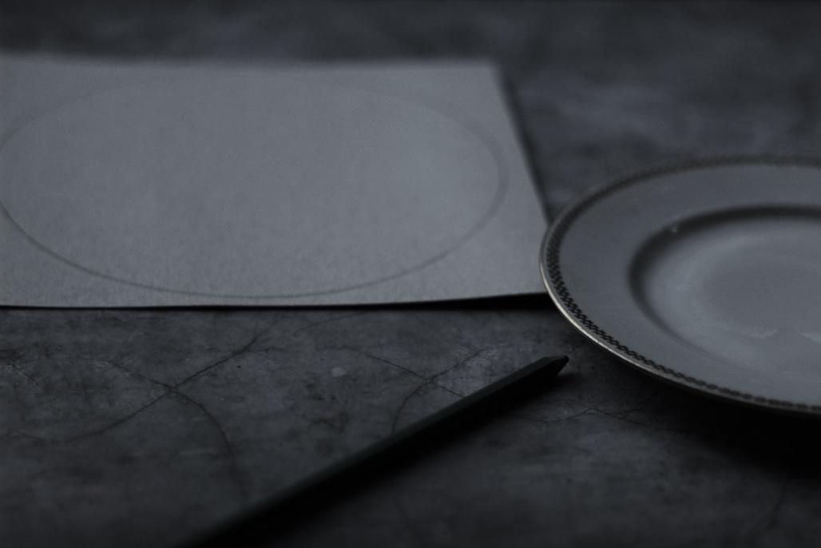
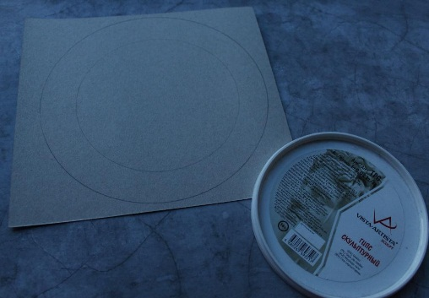
Вырезаем шаблон и выбираем цвет пряжи для ободка, на этот раз решила взять черный
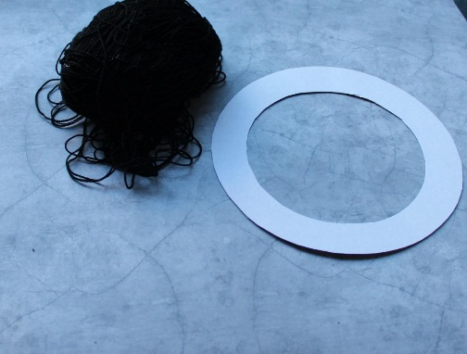
Вот что получится. Выбираем цвет паутинки
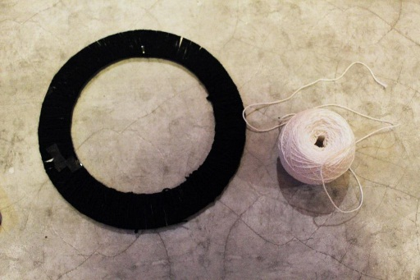
Паутинку плетем под кольцо обматывая
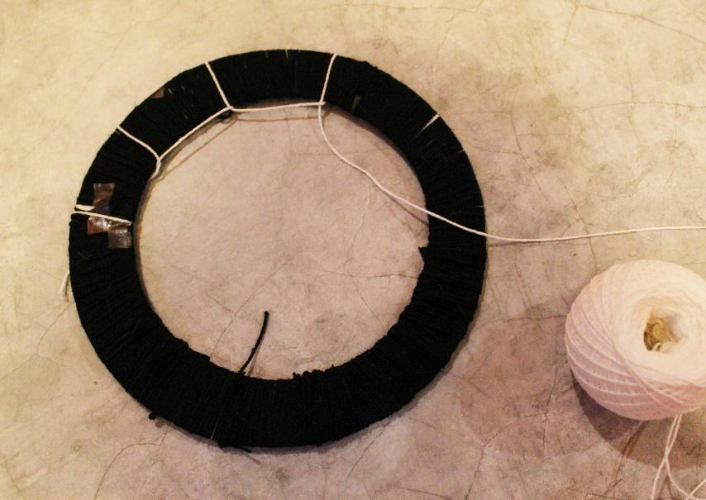
Следующие ряды делаем по тому же принципу, только проводим в предыдущий ряд. Не делайте слишком расслабленно, но и туго, все же это картон, а не деревянный, может погнуться
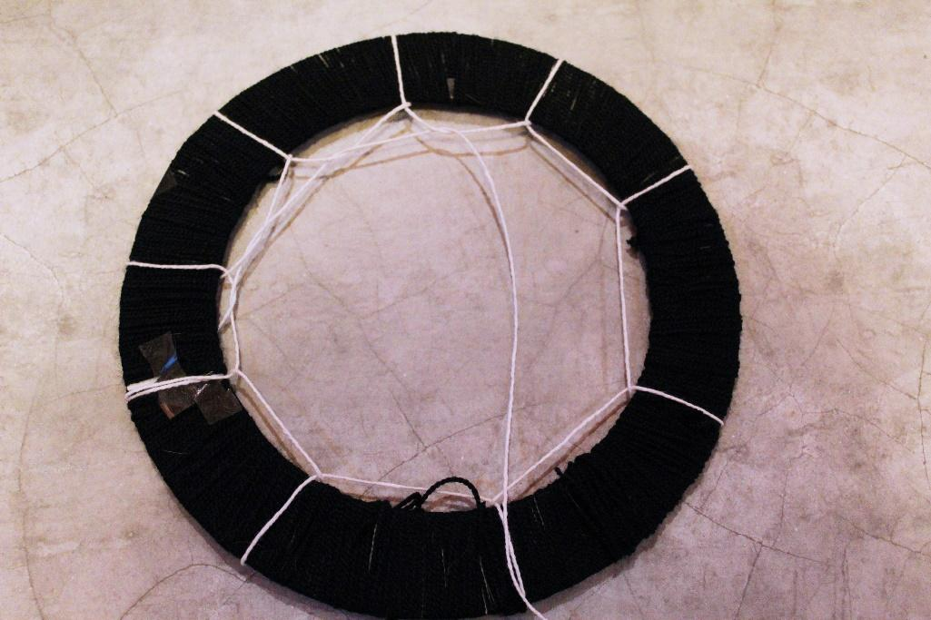
Так и продолжаем до конца
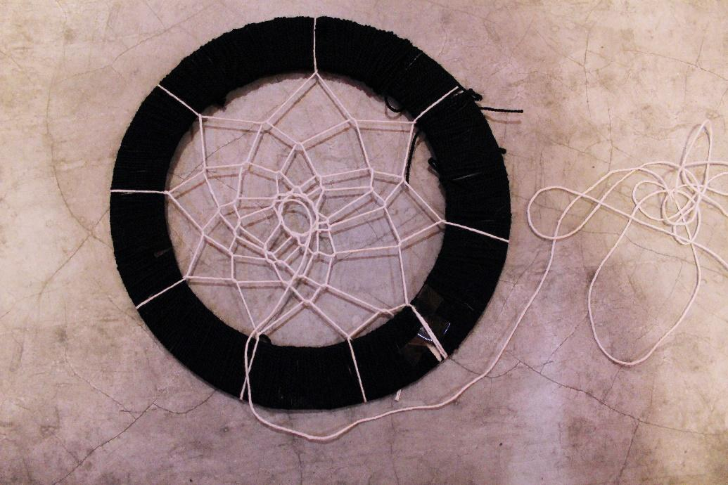
В центре пришиваем бусину
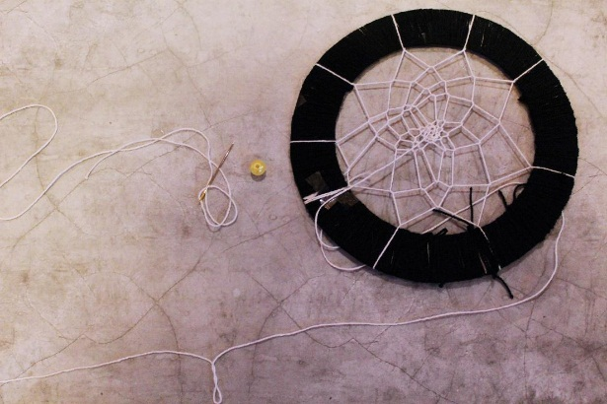
Привязываем пряжу на 3 рядом лежащие нити, т.е в их углы и украшаем перьями, бусами.
